**1.) Jelentkezés TDK konferenciára**

A pályamunkára vonatkozó adatokat, a témavezetőre vonatkozó adatokat, és a szerzőkre vonatkozó adatokat kell megadni. Minden adatot meg kell adni. A dolgozat rövid összefoglalása 1000 és 2000 karakter közé kell hogy essen. Az egyes konferenciához ha tartozik projekt, akkor be lehet jelölni hogy melyik támogatta a TDK-t. A konferenciához ha tartozik adatkezelési szabályzat, azt is el kell fogadni. Emailt küldünk ha a jelentkezés sikeres.

**2.) TDK konferencia jelentkezések**

Itt lehet listázni a felhasználó általi jelentkezéseket, és ki is lehet nyomtatni őket (jelentkezési lap).

**3.) TDK jelentkezés feltöltése**

A kinyomtatott jelentkezési lapot aláírva, bescannelve fel lehet tölteni.

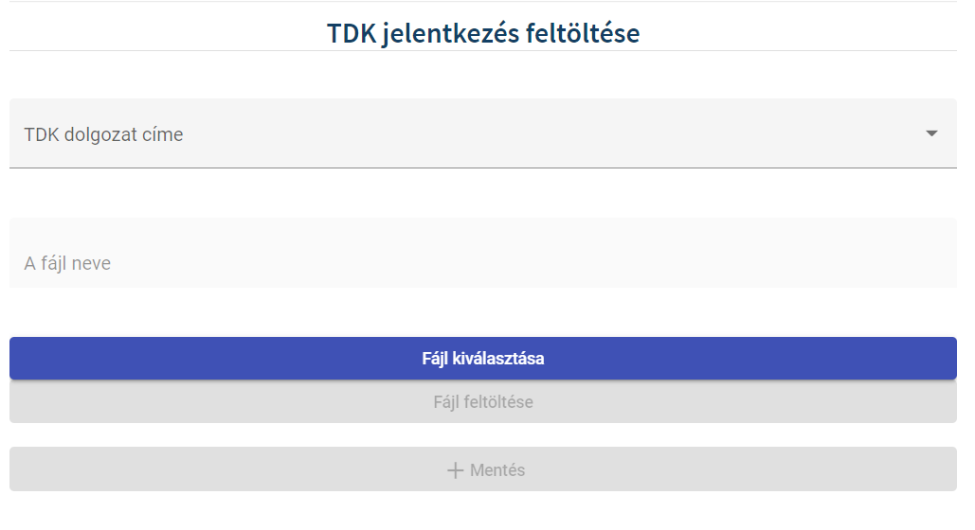

A TDK dolgozat címét ki kell választani. Ezután a fájlt kell kiválasztani, majd felölteni, végül elmenteni az adatokat.

Az adott jelentkezéshez fájlokat csak egy bizonyos ideig tudunk feltölteni, utána lezár a rendszer!

Ne ide töltsük fel a dolgozatot, mert az ide feltöltött fájlok nem lesznek kiküldve bírálatra!!!

**4.) Feltöltött TDK jelentkezések**

Itt tudjuk megtekinteni a felhasználó által feltöltött TDK jelentkezés fájlokat, és a felhasználó egy bizonyos ideig tudja is őket törölni (amíg a rendszer le nem zár).

**5.) TDK dolgozat, rezümé feltöltése**

Ugyanúgy működik, mint a TDK jelentkezés feltöltése.

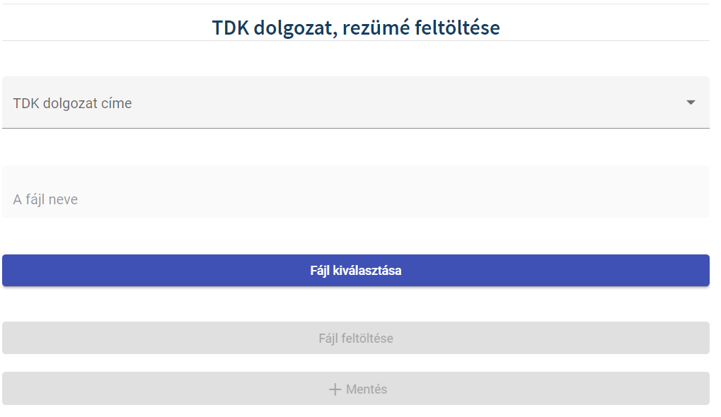

Ne ide töltsük fel a TDK jelentkezést, mert az ide feltöltött fájlok lesznek kiküldve bírálatra!!!

**6.) Feltöltött TDK jelentkezések listázása**

A feltöltött jelentkezések listázása